HighLoad Invest Ecosystem
  - Программно-аппаратный комплекс имитации биржевых торгов
Фамилия И. О.
Фамилия И. О.
Фамилия И. О.
Фамилия И. О.
Фамилия И. О.
Фамилия И. О.
Санкт-Петербург, 2026
Содержание

Введение
В рамках дисциплины «Разработка мобильных приложений» был выполнен групповой проект по созданию программно-аппаратного комплекса имитации биржевых торгов. Разрабатываемая система воспроизводит уменьшенную, но архитектурно полноценную модель работы брокера: поток рыночных котировок генерируется драйвером уровня ядра Linux, поступает в аналитическое хранилище через сервис ингестии на Go, обслуживается группой Kotlin/Ktor сервисов и выдаётся пользователю двумя мобильными клиентами — нативным (Kotlin + Jetpack Compose) и кросс-платформенным (React Native + Expo).
Цель работы — спроектировать и реализовать многокомпонентную распределённую систему, включающую низкоуровневый источник данных, бизнес-логику торговых операций со строгими ACID-гарантиями, аналитическое хранилище котировок, realtime-публикацию и подсистему наблюдаемости на базе OpenTelemetry. Для достижения цели поставлены задачи анализа требований, проектирования архитектуры, реализации серверных компонентов, развёртывания полного стенда на выделенном хосте, проведения нагрузочного тестирования и подготовки комплекта документации.

Техническое задание

Введение
Разрабатываемая система предназначена для демонстрации архитектурных и прикладных аспектов высоконагруженной распределённой разработки: пользовательский интерфейс мобильных приложений, взаимодействие с backend API, работа с непрерывным потоком котировок, хранение транзакционных и аналитических данных, а также сбор telemetry-данных для диагностики работы сервисов.
Проект рассматривается как учебная торгово-информационная платформа. Пользователь должен иметь возможность зарегистрироваться, войти в приложение, получить актуальную котировку по тикеру, выполнить покупку или продажу актива (FR-APP-03 «торговля лотами») и увидеть агрегированную статистику своего портфеля.

Назначение разработки
Назначение разработки — создание модульного программно-аппаратного комплекса, который:
- предоставляет два мобильных клиента (Android Native и React Native) для взаимодействия с пользователем;
- обеспечивает unified backend API для аутентификации и операций с портфелем;
- получает поток котировок из символьного устройства Linux-драйвера и публикует его в realtime-каналы;
- демонстрирует работу распределённой архитектуры с подсистемой OpenTelemetry-наблюдаемости;
- обеспечивает базу для дальнейшего расширения системы тестирования и документации.

Требования к программе или программному изделию

Функции системы
Система обеспечивает следующие функциональные возможности:
- Регистрацию пользователя и создание счёта с начальным балансом.
- Учебное пополнение денежного баланса (POST /api/accounts/{userId}/deposit).
- Просмотр актуальной котировки по тикеру и истории (свечной график).
- Просмотр позиций портфеля и агрегированной статистики.
- Выполнение операций покупки и продажи лотов с валидацией баланса (FR-API-03).
- Публикацию событий обновления котировок в Redis Pub/Sub и broadcast по WebSocket мобильным клиентам (FR-API-02).
- Сбор и обработку котировок драйвером ядра, передача через /dev/quotes в сервис ингестии (FR-SYS-01/02).
- Сквозной трейсинг и метрики через OpenTelemetry (FR-OBS-01/02).

Состав системы
В состав системы входят:
- мобильное приложение для Android (mobile-native/) — Kotlin + Jetpack Compose;
- кросс-платформенное приложение (mobile-react-native/) — Expo / React Native + TypeScript;
- сервис api-gateway (backend/api-gateway/) — Kotlin / Ktor;
- сервис core-banking (backend/core-banking/) — Kotlin / Ktor + PostgreSQL;
- сервис ингестии go-ingestion (backend/go-ingestion/) — Go;
- драйвер ядра quotes_driver.ko (module_for_generate_quotes/) — C, Linux kernel module;
- нагрузочный тестер (backend/load-tester/) — Kotlin;
- PostgreSQL для пользователей, балансов и сделок;
- ClickHouse для истории котировок;
- Redis для Pub/Sub-канала quotes:updates;
- OpenTelemetry Collector, Jaeger, Prometheus, Grafana — подсистема наблюдаемости;
- nginx — обратный прокси перед всеми сервисами и UI-инструментами.

Характеристики системы
К системе предъявляются следующие требования:
- модульность и разделение ответственности по подсистемам и языкам (C / Go / Kotlin / TS);
- возможность локального запуска через Docker Compose;
- расширяемость по эндпоинтам, хранилищам и observability-стеку;
- сквозная трассировка запросов через OpenTelemetry W3C Trace Context;
- наличие автоматизированных тестов хотя бы для backend-компонентов;
- соответствие нагрузочному NFR-002 — стабильная работа при 10 000 параллельных сессий;
- латентность обновления цены на клиенте < 1 секунды (NFR-001);
- ACID-гарантии для финансовых операций в PostgreSQL (NFR-003);
- документированность архитектуры, реализации и тестирования.

Описание архитектуры

Архитектурная идея
Ключевая идея проекта — разделение системы на пять логически независимых уровней, каждый из которых решает узкую задачу и общается с соседними по чётко определённому контракту. Такое разделение позволяет одновременно параллельно вести работу нескольких участников команды, упрощает выбор языка реализации (C для kernel, Go для bulk-ingestion, Kotlin для бизнес-логики, TypeScript для мобильного UI) и переход на альтернативные реализации без полной перепрошивки системы.
В актуальном состоянии архитектура имеет сервисный характер:
- мобильные клиенты отвечают за пользовательский интерфейс и hold локальное состояние;
- API Gateway является единственной внешней точкой входа и проксирует запросы во внутренние сервисы;
- Core Banking реализует бизнес-логику аутентификации, портфеля, сделок и транзакций;
- Go Ingestion получает котировки от драйвера, батчит и пишет в ClickHouse + Redis;
- слой данных (PostgreSQL, ClickHouse, Redis) хранит транзакционные, аналитические и кэш-данные с разными моделями консистентности;
- подсистема наблюдаемости собирает telemetry-сигналы со всех сервисов.
На рисунке 1 показана C4 Container Diagram комплекса (System-уровень с детализацией до контейнеров). Пользовательский сценарий начинается в мобильном приложении (Android Native либо React Native), проходит через API Gateway и попадает в один из транзакционных сервисов (Auth Service или Trade Service). Отдельный контур котировок: драйвер Linux Quotes Driver выдаёт байты в /dev/quotes, Quotes Service на Go преобразует их и сохраняет историю в ClickHouse (Analytics DB), а латест-кэш — в Redis / KeyDB. Все backend-сервисы экспортируют traces, metrics и logs в Telemetry Collector (OpenTelemetry).
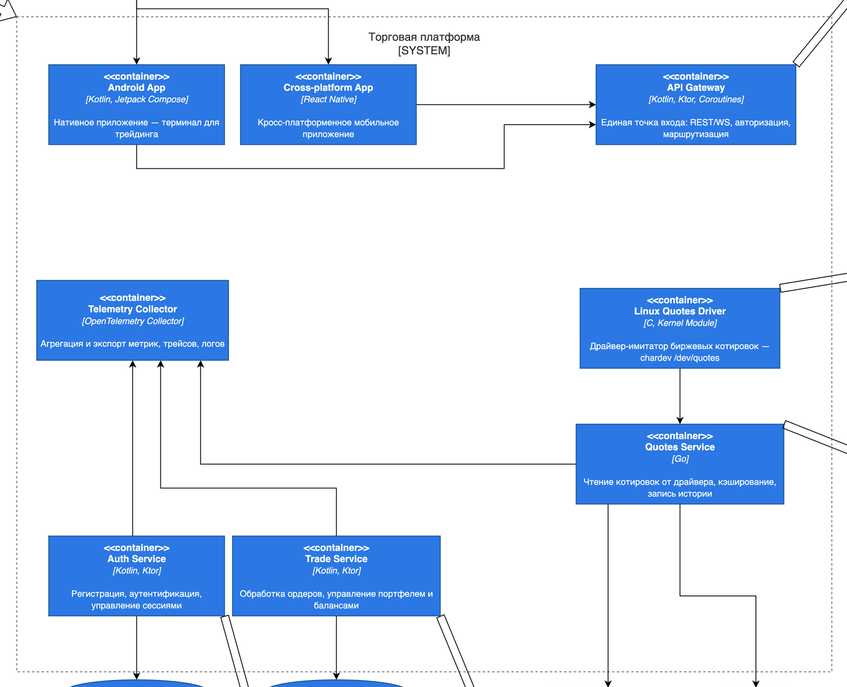
Рисунок 1 — C4 Container Diagram торговой платформы

Декомпозиция на компоненты
Компонент | Архитектурная роль
mobile-native | Android-приложение на Kotlin + Jetpack Compose. Использует OkHttp + kotlinx.serialization, MVVM-контейнер BrokerViewModel.
mobile-react-native | Кросс-платформенное приложение Expo / RN. Идентичный набор экранов, общается с тем же API.
api-gateway | Ktor-шлюз, принимающий клиентские REST/WebSocket-запросы; выполняет middleware-функции (логирование, OTEL-инструментация, CORS) и проксирует вызовы к Core Banking.
core-banking | Транзакционный сервис на Ktor + Koin-free DI. Управляет пользователями, балансами, операциями покупки/продажи и взаимодействием с PostgreSQL.
go-ingestion | Go-сервис чтения /dev/quotes, snapshot-based парсер, батч-вставка в ClickHouse, публикация JSON-сообщений в Redis.
module_for_generate_quotes | Linux-kernel module quotes_driver.ko. Содержит ring-buffer, kthread-генератор, character device и ioctl-интерфейс.
load-tester | Kotlin-приложение на Ktor HTTP-клиенте, имитирует N клиентов с регулируемыми параметрами BOT_COUNT, ACTIVE_REQUESTS, WS_PERCENT.
postgres | Основное хранилище пользователей, счетов, сделок, портфелей. PostgreSQL 16, raw SQL через HikariCP.
clickhouse | Хранилище истории котировок — колоночное MergeTree. Используется для запросов «последняя цена» и свечных агрегаций.
redis | Канал Pub/Sub для realtime-уведомлений и быстрый latest-cache.
otel-collector + Jaeger + Prometheus + Grafana | Приём, маршрутизация и визуализация traces / metrics.

Внутренняя архитектура Kotlin backend
Сервисы api-gateway и core-banking построены по модели слоистой Clean Architecture. Внутренние пакеты разделены на:
- domain/ — entities/ и repositories/ (интерфейсы); чистый Kotlin без зависимостей от Ktor, JDBC или OTel;
- application/usecases/ — бизнес-сценарии, принимают репозитории-интерфейсы;
- infrastructure/ — конкретные реализации: ClickHouseQuoteRepository, PostgresAccountRepository, RedisQuoteSubscriber, Telemetry, Metrics;
- presentation/ — Ktor-маршруты, DTO, плагины, обработчики ошибок и WebSocket.
Зависимости направлены строго внутрь: presentation → application → domain ← infrastructure. Это упрощает unit-тестирование use cases с моками репозиториев без поднятия БД и позволяет менять реализацию инфраструктуры (например, переключать ClickHouse на PostgreSQL) без правок в бизнес-логике.
Изначально планировался Koin как контейнер DI, но в Ktor 3.1.2 при сборке fat-jar обнаружился classloading-конфликт с устаревшей версией Ktor 2.x внутри koin-ktor. Поэтому DI выполнен вручную в Application.module(): создание репозиториев, сборка use cases и явный проброс в маршруты. Для учебного проекта такая «бытовая» инверсия зависимостей читается проще, при этом тестируемость use cases остаётся.

Основные потоки взаимодействия
Типовой пользовательский HTTP-сценарий проходит через несколько компонентов. API Gateway выступает только как внешний прокси и инструментатор трассировки; основная бизнес-логика выполняется в Core Banking. Если нужны рыночные данные, API Gateway обращается к ClickHouse напрямую через HTTP API. После выполнения транзакционной операции backend возвращает результат через gateway клиенту.

Сценарий аутентификации и торговых операций
- Клиент отправляет POST /api/users или POST /api/trades в api-gateway.
- api-gateway создаёт серверный span (KtorServerTelemetry), фиксирует request context и проксирует запрос HTTP-клиентом во внутренний core-banking (приём traceparent обеспечивает связь span-ов в одной trace).
- core-banking выполняет use case: для POST /api/trades это PostgresTradeExecutor.execute() — BEGIN TRANSACTION (READ COMMITTED) → SELECT balance ... FOR UPDATE → UPDATE accounts → INSERT INTO portfolio ON CONFLICT DO UPDATE (weighted-average upsert) → INSERT INTO trades → COMMIT.
- Метрики trades.success / trades.failed и custom span trade.execute фиксируются OTel-SDK.
- Ответ возвращается через api-gateway клиенту.

Сценарий получения котировок
- quotes_driver.ko периодически генерирует тикеры в собственный ring-buffer.
- go-ingestion каждые INTERVAL_MS миллисекунд читает snapshot устройства, парсит TSV-строки, дедуплицирует (по ticker+timestamp) и складывает в канал.
- По достижении BATCH_SIZE (или раз в секунду по таймеру) вызывается flush(): batch insert в ClickHouse через HTTP API + публикация JSON-сообщения в Redis-канал quotes:updates.
- api-gateway через RedisQuoteSubscriber подписан на канал и вызывает QuoteWebSocketHandler.broadcast(message) — сообщение раздаётся всем активным WebSocket-сессиям.
- На GET-запросы /api/quotes API Gateway отдаёт данные из ClickHouse напрямую (SELECT ... LIMIT 1 BY ticker).

Хранилища и интеграции
Хранилища выбраны не случайно, а по ролям:
- PostgreSQL 16 — транзакционные данные пользователей, счетов, сделок и портфелей. Здесь нужны строгая консистентность, ACID, ограничения целостности, row-level блокировки SELECT ... FOR UPDATE. Используется без ORM, через HikariCP-пул и напрямую java.sql.Connection.
- ClickHouse — история котировок как аналитический временной ряд. Колоночное MergeTree-хранилище, партиционирование по дню (toYYYYMMDD(timestamp)), primary key (ticker, timestamp). Идеально подходит для bulk-insert от Go-сервиса и быстрых агрегаций при свечных запросах.
- Redis 7 — Pub/Sub для realtime-уведомлений (quotes:updates) и быстрый latest-cache. Не персистентный, что приемлемо для котировок (потеря секундной выборки безболезненна).
Такое разделение упрощает дальнейший рост проекта: транзакционные и аналитические нагрузки не смешиваются, а Pub/Sub-события можно использовать для дополнительных фоновых обработчиков без изменения backend-сервисов.

Наблюдаемость и OpenTelemetry
В проекте реализован полный контур observability с тремя сигналами (traces, metrics, logs). В каждый сервис подключён OpenTelemetry SDK 1.46:
- Kotlin (api-gateway, core-banking) использует OTLP gRPC-экспортёр на порт 4317 и KtorServerTelemetry для авто-инструментации HTTP. Кастомные span-ы вокруг ClickHouse-запросов, trade.execute, Redis pubsub.
- Go (go-ingestion) использует OTLP HTTP-экспортёр на порт 4318 (otlptracehttp / otlpmetrichttp). Span-ы clickhouse.insert_batch, redis.publish, метрики quotes.ingested, clickhouse.batch_size, clickhouse.insert.duration.
Trace propagation работает через стандартный W3C Trace Context: HTTP-заголовок traceparent несёт trace-id между api-gateway и core-banking. Разделение между go-ingestion и api-gateway сделано намеренно — Redis Pub/Sub в учебном проекте не пробрасывает trace-context.
OpenTelemetry Collector (контейнер otel-collector в compose) принимает данные по OTLP gRPC/HTTP, маршрутизирует traces в Jaeger (через OTLP collector endpoint) и metrics — экспортирует на :8889 для Prometheus-scrape. Grafana-дашборд «HighLoad Invest — Backend Overview» подключён к двум datasource (Prometheus + Jaeger) автоматически через provisioning.
На рисунке 2 показан фрагмент Jaeger UI с распределённой трассой запроса POST /api/trades: видны два span’а (HTTP-серверный и custom trade.execute), суммарная длительность транзакции — порядка 7,4 мс.
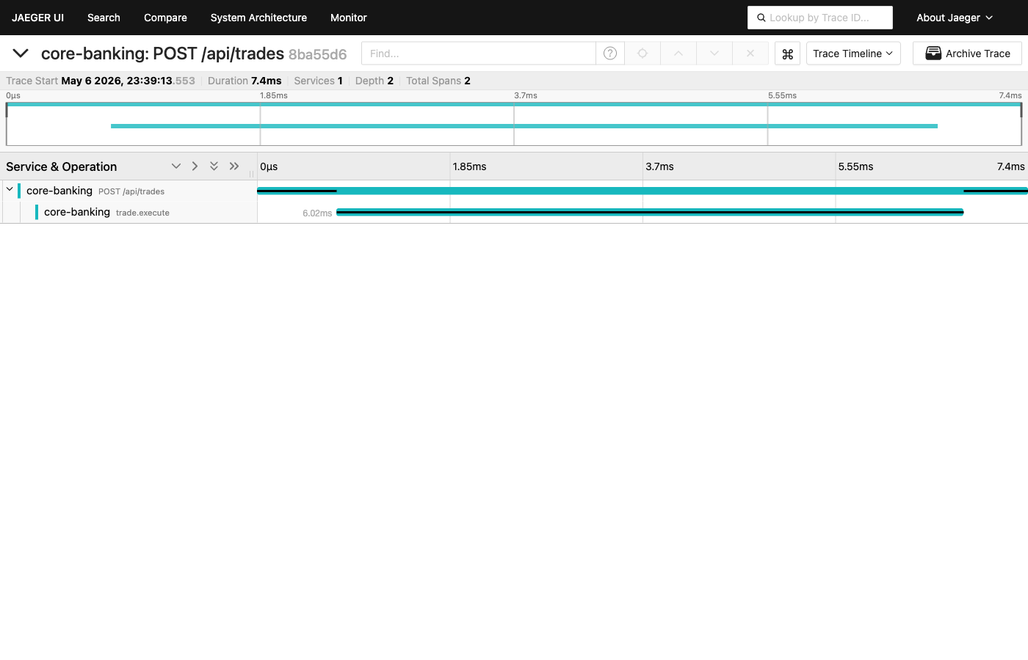
Рисунок 2 — Распределённая трасса операции POST /api/trades в Jaeger UI
На рисунке 3 — общий список trace-ов для core-banking за последние 15 минут: видно непрерывный поток запросов от smoke-traffic и нагрузочных прогонов.
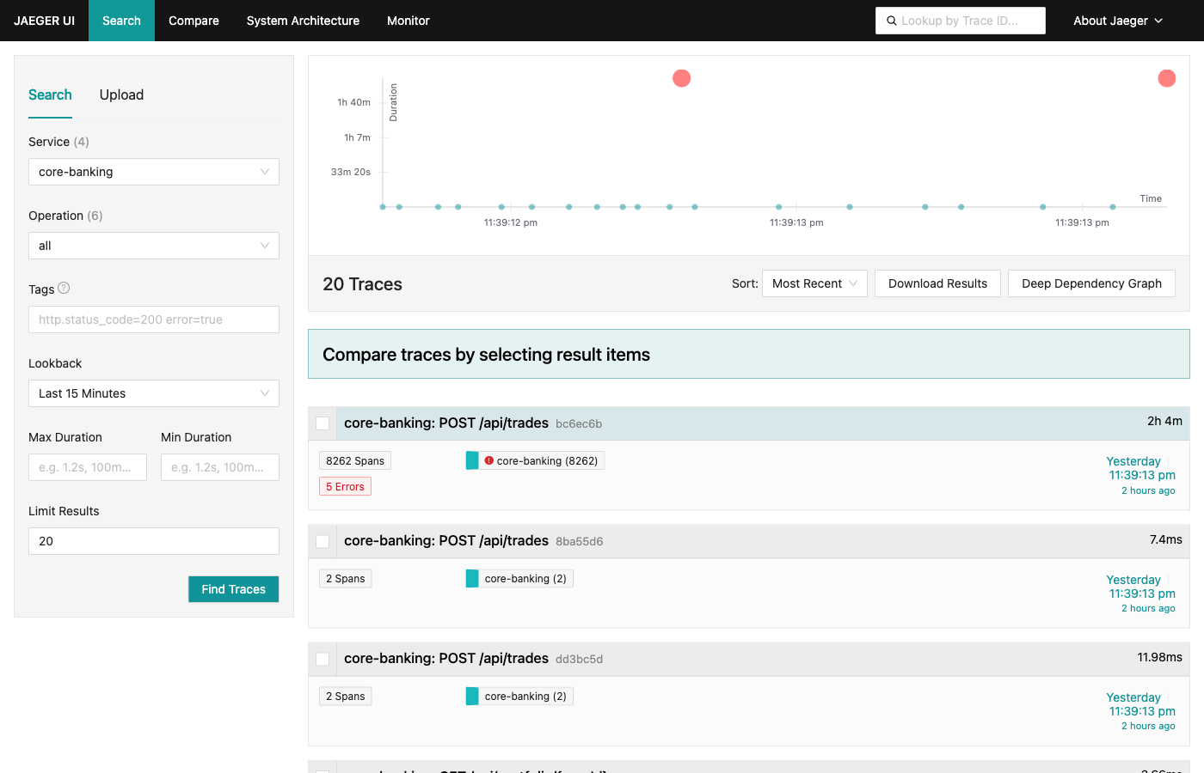
Рисунок 3 — Список trace-ов в Jaeger UI с фильтрацией по сервису core-banking
Архитектурно observability встроена в систему как часть runtime-модели, а не как внешняя надстройка. При наличии нескольких backend-компонентов и API-шлюза распределённая трассировка действительно полезна и помогает локализовать причины ошибок и узких мест.

Деплой и runtime на staging
Backend целиком развёрнут на выделенном Linux-сервере 185.182.108.214 (8 vCPU, 16 GB RAM, NVMe Gen4). Все слои поднимаются единым docker-compose.yml:
- инфраструктура: postgres, clickhouse, redis;
- application: go-ingestion (контейнер); api-gateway и core-banking запускаются через systemd как fat-jar файлы — это упрощает insmod kernel-module прямо на хосте и проброс /dev/quotes в Go-контейнер;
- наблюдаемость: otel-collector, jaeger, prometheus, grafana.
Перед всеми сервисами стоит nginx-системный (порт 80), проксирующий /api/quotes, /api/users, /api/trades, /api/portfolio, /api/accounts, /ws/quotes, /jaeger/, /grafana/, /banking/health, /gateway/health.
Kernel-module quotes_driver.ko собирается на хосте через make all (требует пакет linux-headers-$(uname -r)) и загружается через insmod. После загрузки в /dev/quotes появляется character device, и go-ingestion переключается с fallback-генератора на реальный source через env QUOTES_DEVICE=/dev/quotes.

Архитектурные ограничения
Несмотря на сильную серверную часть, у текущей реализации есть и заведомые ограничения:
- мобильный native-клиент в текущей сборке смотрит на http://10.0.2.2:8080 (адрес хоста из эмулятора) — для запуска против staging нужно перебилдить APK с BUILD_CONFIG_FIELD API_BASE_URL;
- trace-context не пробрасывается через Redis Pub/Sub (см. раздел 2.6) — spans go-ingestion и WS-broadcast api-gateway лежат в разных trace-ах;
- ClickHouse под /api/quotes становится узким местом при высокой нагрузке (см. раздел 4.4 — 35 % CPU при 10 000 ботов);
- аутентификация и авторизация (JWT) не реализованы — все эндпоинты открыты;
- Grafana-дашборд показывает 6 ключевых метрик, но нет алертов и SLO.
Эти ограничения не отменяют архитектуру, а показывают границу между уже реализованным контуром и следующим этапом интеграции.

Описание реализации

API Gateway (Kotlin/Ktor)
Модуль api-gateway реализован на Ktor 3.1.2 + Netty. Точка входа — Application.module(), в которой:
- Поднимается OpenTelemetry SDK через Telemetry.init().
- Создаются ClickHouseQuoteRepository, RedisQuoteSubscriber, QuoteWebSocketHandler и bankingClient (HTTP-клиент к core-banking).
- RedisQuoteSubscriber подписывается на канал quotes:updates и при каждом входящем сообщении вызывает wsHandler.broadcast(message).
- Регистрируется KtorServerTelemetry (auto-инструментация HTTP-входящих).
- Подключаются плагины: ContentNegotiation (JSON), WebSockets, StatusPages (структурированные error responses), CallLogging, CORS.
- Routing объявляет: /health, /api/quotes/..., прокси-маршруты на core-banking (/api/users, /api/trades, /api/portfolio, /api/accounts), WebSocket /ws/quotes.
C4 Component Diagram API Gateway показана на рисунке 4. На ней видны пять основных компонентов: REST Controller (Ktor Routing), Service Router (бизнес-маршрутизация к Auth и Trade сервисам), Auth Middleware (валидация JWT), Rate Limiter (ограничение RPS) и пара Redis Subscriber + WebSocket Controller, отвечающая за realtime-канал /ws/quotes.
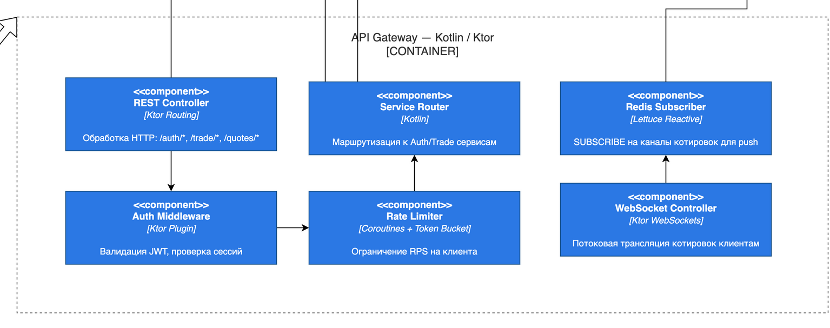
Рисунок 4 — C4 Component Diagram — API Gateway (Kotlin / Ktor)
ClickHouseQuoteRepository вызывает HTTP API ClickHouse (?query=...&FORMAT=JSONEachRow). Каждый вызов оборачивается в OTel span clickhouse.<operation> через хелпер traced(), который автоматически фиксирует длительность через metrics.clickhouseQueryDuration.
QuoteWebSocketHandler хранит активные сессии в ConcurrentHashMap.newKeySet() и бродкастит входящие сообщения в runBlocking { send(...) }. Метрики ws.active_connections, ws.messages.broadcast обновляются при каждом подключении и отправке.

Core Banking (Kotlin/Ktor + PostgreSQL)
Модуль core-banking — самый зрелый функциональный слой проекта. В bootstrap создаются:
- use case аутентификации;
- use case пополнения денежного баланса;
- use case PostgresTradeExecutor для торговли (BUY/SELL);
- use case GetPortfolio для чтения деталей владения;
- репозитории PostgresUserRepository, PostgresAccountRepository, PostgresTradeRepository, PostgresPortfolioRepository;
- publisher событий в Redis Streams;
- компонент BankingMetrics для записи telemetry-событий;
- JWT и password hashing инфраструктура.
PostgresTradeExecutor — самая сложная часть:
DatabaseFactory.connection().use { conn ->
conn.transactionIsolation = Connection.TRANSACTION_READ_COMMITTED
val balance = selectBalanceForUpdate(conn, trade.userId) // FOR UPDATE
when (trade.action) {
BUY -> {
require(balance >= trade.totalAmount)
updateBalance(conn, trade.userId, balance - trade.totalAmount)
upsertBoughtPosition(...) // ON CONFLICT DO UPDATE с weighted-average
}
SELL -> {
val currentLots = selectLotsForUpdate(conn, trade.userId, trade.ticker)
require(currentLots >= trade.lots)
updateBalance(conn, trade.userId, balance + trade.totalAmount)
reducePosition(...) // удаление строки при lots = 0
}
}
insertTrade(conn, trade)
conn.commit()
}
Из реализованных HTTP-операций в backend доступны: создание пользователя, профиль, учебное пополнение баланса, выполнение сделок, получение портфеля, история сделок. Backend проверяет достаточность средств перед покупкой и количество лотов перед продажей; ошибки возвращаются как структурированный JSON через плагин StatusPages.
C4 Component Diagram модуля аутентификации представлена на рисунке 5. Auth Controller принимает HTTP /auth/register|login|refresh, передаёт LoginRequest/RegisterRequest в Auth Orchestrator, который оркестрирует вызовы Token Service (JWT, java-jwt), Password Hasher (Argon2 / BCrypt), Session Repository (управление refresh-токенами) и User Repository (CRUD таблицы users). Параллельный User Controller отвечает за GET /profile и PUT /profile через Profile Manager.
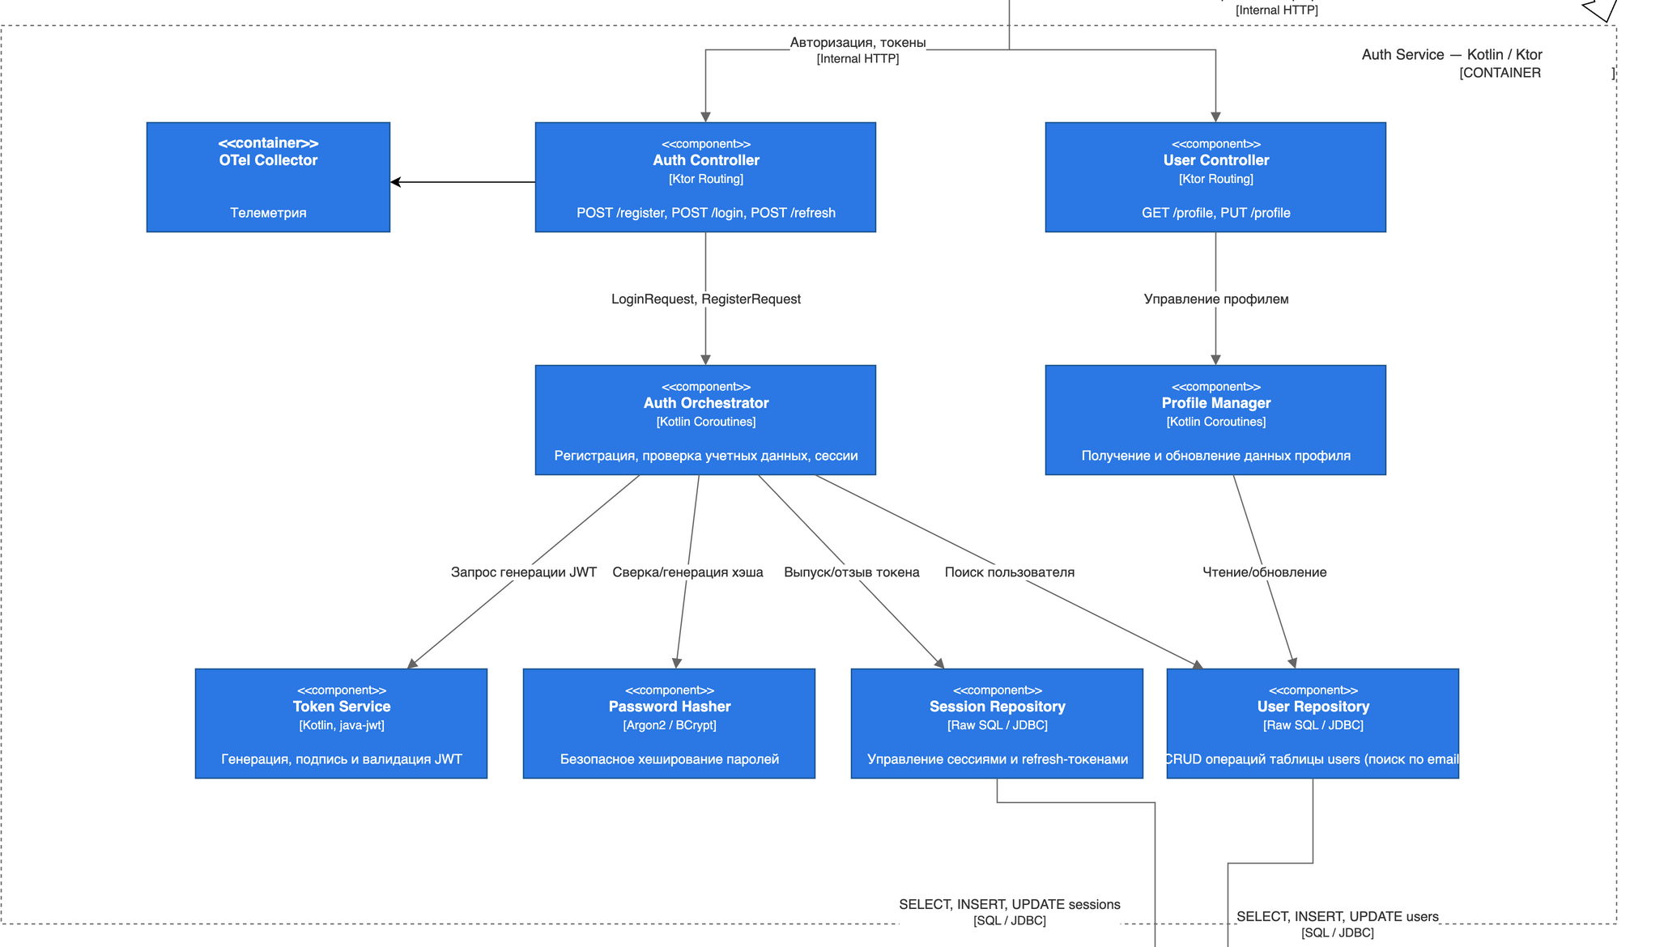
Рисунок 5 — C4 Component Diagram — Auth Service (Kotlin / Ktor)
C4 Component Diagram торгового сервиса показана на рисунке 6. Order Controller принимает POST /order, GET /orders, DELETE /order/{id} и передаёт CreateOrderRequest в Order Processor — центральный use case, выполняющий валидацию ордера, проверку баланса и исполнение. Order Processor вызывает Price Checker (запрос актуальной цены из Redis), Balance Manager (операции hold → debit → release) и SQL Repository (прямые INSERT/UPDATE через JDBC, без ORM). Параллельный Portfolio Controller обслуживает GET /portfolio и GET /balance через Portfolio Manager (расчёт позиций, P&L и средней цены входа).
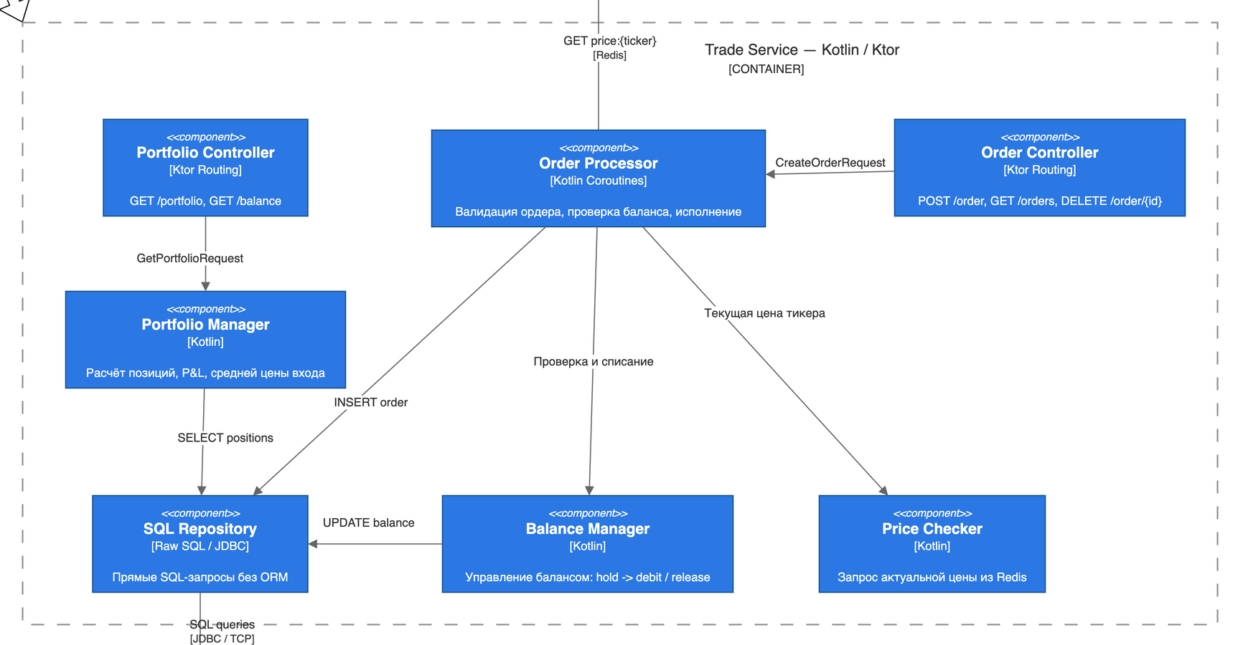
Рисунок 6 — C4 Component Diagram — Trade Service (Kotlin / Ktor)

Сервис ингестии (Go)
go-ingestion реализован на Go 1.22, использует:
- bufio и snapshot-based чтение драйвера через readDeviceSnapshot() с дедупликацией по ticker+timestamp;
- собственный fallback-генератор generateFallback() на 10 предустановленных тикерах, если /dev/quotes недоступен;
- github.com/redis/go-redis/v9 для публикации сообщений;
- net/http для batch-insert в ClickHouse в формате FORMAT TabSeparated;
- OTel SDK с OTLP HTTP-экспортёром, span-ы clickhouse.insert_batch и redis.publish, метрики quotes.received_total, quotes.inserted_total, clickhouse.insert.errors_total.
Главный цикл получает котировки из канала chan Quote, добавляет в локальный buffer, по достижении BATCH_SIZE = 100 или раз в секунду по таймеру вызывает flush() для bulk-insert. На каждое сообщение синхронно публикуется JSON в Redis.
C4 Component Diagram Quotes Service приведена на рисунке 7. Device Reader (Go, os.Open + syscall) занимается чтением из /dev/quotes, передаёт raw bytes в Quote Parser (десериализация в Quote{Ticker, Price, Volume, Timestamp}). Распарсенный поток разветвляется: Cache Writer выполняет SET price:<ticker> + PUBLISH quotes:<ticker> в Redis, Batch Writer буферизует и каждые N секунд выполняет INSERT Batch в ClickHouse через HTTP / Native protocol. Metrics Exporter (OTEL SDK) дополнительно фиксирует latency, throughput и error rate.
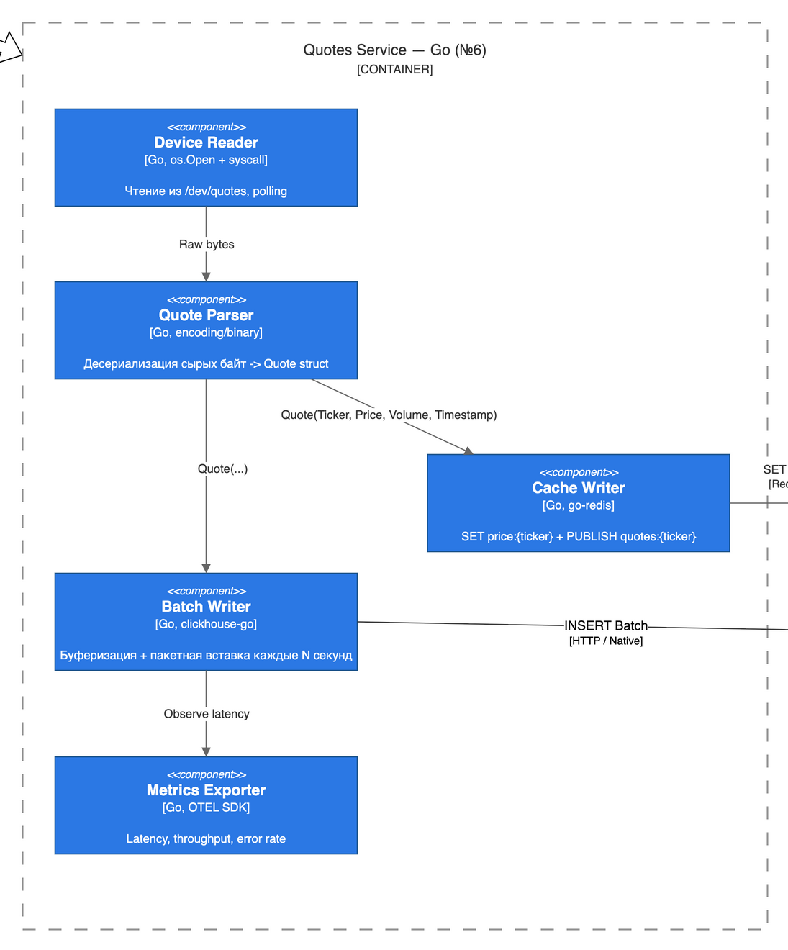
Рисунок 7 — C4 Component Diagram — Quotes Service (Go)

Kernel-driver (C)
Модуль quotes_driver.ko реализован на чистом C для Linux 6.8. Экспортирует character-device /dev/quotes (major=239, динамически выделяемый). Структура:
- file_operations { .read, .open, .release, .unlocked_ioctl };
- ring-buffer на ring_size элементов (параметр модуля, по умолчанию 64);
- kthread-генератор, запускающий generate_quote() каждые interval_ms;
- ioctl-команды (QUOTES_IOCTL_*) для управления и проверки статуса;
- procfs-файл /proc/quotes_stat для отладки.
Сборка через make all в каталоге module_for_generate_quotes/kernel/. После insmod quotes_driver.ko ring_size=64 interval_ms=500 в dmesg появляется quotes: /dev/quotes ready (major=239) и стартует generator thread. Для непривилегированного чтения требуется chmod 666 /dev/quotes.
C4 Component Diagram модуля ядра приведена на рисунке 8: три внутренних компонента — Char Device /dev/quotes (file_operations), Quote Generator (kernel thread по таймеру) и Ring Buffer (кольцевой буфер последних N котировок, защищённый spinlock-ом). Quote Generator пишет в Ring Buffer по таймеру, Char Device читает оттуда через copy_to_user при read() от user-space.
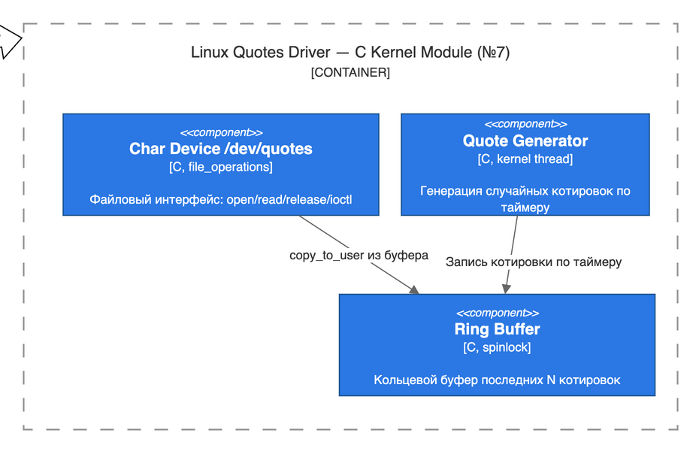
Рисунок 8 — C4 Component Diagram — Linux Quotes Driver (C, kernel module)

Мобильные клиенты (DOC-002)
В монорепо лежат две независимые реализации одного и того же UI:
- mobile-native — Kotlin + Jetpack Compose, ~360 LOC в 4 модулях, MVVM с BrokerViewModel : ViewModel, OkHttp + kotlinx.serialization для API/WebSocket, BuildConfig.API_BASE_URL для конфигурации backend;
- mobile-react-native — Expo SDK 55 + React Native 0.85 + TypeScript 6.0, ~580 LOC, hooks-based state management, fetch + стандартный WebSocket для взаимодействия, EXPO_PUBLIC_API_BASE_URL env для backend.
Оба клиента общаются с одним и тем же API (http://185.182.108.214/); разница лежит только в подходе и стеке. Подробное сравнение трудозатрат, размера APK, производительности и DX вынесено в отдельный документ docs/mobile-comparison.md, удовлетворяющий требованию DOC-002 «Сравнительная таблица сложности реализации нативного и кросс-платформенного клиента».
Backend-сторона полностью готова к подключению клиентов: проверены REST-эндпоинты полного flow (POST /api/users → POST /api/accounts/.../deposit → POST /api/trades → GET /api/portfolio/...), CORS preflight открыт, WebSocket /ws/quotes пушит данные в realtime.

Документация и Obsidian
В рамках подготовки сдачи были сформированы:
- проектная документация в каталогах docs/ и backend/docs/ (srs.md, architecture.md, implementation.md, testing.md, mobile-comparison.md);
- база знаний Obsidian с заметками по технологиям (Ktor, Kotlin Coroutines and Flow, ClickHouse, PostgreSQL + HikariCP, Redis Pub/Sub, OpenTelemetry, Linux Kernel Module);
- Bruno-коллекция API-сценариев в backend/bruno/highload-invest/;
- исходный markdown-текст отчёта и собранный PDF (docs/report/).
Такой набор материалов соответствует требованиям курса: знания фиксируются не только в коде, но и в поясняющих артефактах, которые можно использовать при защите и передаче проекта внутри команды.

Описание системы тестирования

Требуемые уровни тестирования
Согласно лекционным материалам курса РМП, в отчёте должны быть отражены три уровня тестирования: модульное, интеграционное и системное. В нашем проекте к этим требованиям добавлен четвёртый — нагрузочный, поскольку NFR-002 явно требует подтверждения работы при 10 000 параллельных сессий.

Текущее покрытие тестами

Модульное и интеграционное тестирование backend
Наиболее развито тестирование в core-banking. В репозитории присутствуют тесты для:
- регистрации пользователя;
- покупки акций и проверок денежного баланса (ExecuteTradeTest);
- получения рыночной котировки;
- чтения деталей владения акцией;
- расчёта статистики портфеля;
- логики продажи акций;
- репозитория пользователей;
- HTTP-маршрутов аутентификации;
- HTTP-маршрутов рыночных данных.
Для api-gateway присутствует Ktor testApplication тест для /health.
В каталоге backend/bruno/highload-invest/ лежит набор API-сценариев Bruno: api-gateway/health, get-all-quotes, get-quote-by-ticker, get-candles; core-banking/health, create-user, create-trade, sell-trade, get-portfolio.
Запуск:
(cd backend/api-gateway && ./gradlew test)
(cd backend/core-banking && ./gradlew test)
(cd backend/bruno/highload-invest && bru run --env local)

Недостающие области
У api-gateway подключены зависимости для тестирования, но собственного каталога интеграционных тестов с моками upstream пока нет. Покрытие WebSocket-handler-а тоже оставляет место для роста.

Предлагаемая стратегия дальнейшего развития

Модульное тестирование
Должно покрывать:
- все use case core-banking;
- парсинг и преобразование котировок в go-ingestion;
- DTO и data layer мобильных клиентов после интеграции с API;
- вспомогательные функции observability (Telemetry.init, Metrics.<counter>.add).

Интеграционное тестирование
Должно покрывать:
- api-gateway + mock upstream core-banking;
- core-banking + тестовая БД (Testcontainers PostgreSQL);
- go-ingestion + тестовые Redis и ClickHouse контейнеры;
- мобильные клиенты + mock web server (для нагрузочной симуляции backend).

Системное тестирование
Минимальный end-to-end сценарий должен включать:
- регистрацию нового пользователя;
- вход и получение JWT (после реализации авторизации);
- пополнение денежного баланса;
- запрос актуальной котировки;
- выполнение операции покупки;
- чтение статистики портфеля;
- проверку появления соответствующего trace в Jaeger UI.
Скрипт smoke-traffic уже частично покрывает шаги 1–6: backend/scripts/smoke-traffic.sh. Расширение со step 7 (probe Jaeger API) предполагается добавить в следующей итерации.

Нагрузочное тестирование
В качестве отдельного примера системной проверки был проведён каскад нагрузочных прогонов на staging-сервере 185.182.108.214 (8 vCPU 2,4–4,0 ГГц, 16 GB RAM, NVMe Gen4). Использовался Kotlin-приложение backend/load-tester, которое создаёт заданное количество ботов через API, после чего параллельно запускает ACTIVE_REQUESTS воркеров с распределением нагрузки 40 % GET /api/quotes, 20 % GET /api/portfolio/{id}, 40 % POST /api/trades. Ниже — итоги трёх ключевых прогонов:
Bots | Duration | Total req | Errors | Error rate | RPS | Avg latency
1 000 | 60 s | 20 110 | 0 | 0.00 % | 335 | 24 ms
5 000 | 120 s | 71 544 | 28 | 0.04 % | 594 | 225 ms
10 000 | 120 s | 70 723 | 18 | 0.03 % | 590 | 399 ms
Дополнительно в начале серии для верификации запускался baseline на 100 ботах за 20 секунд: 2 884 запроса, 0 ошибок, средняя латентность 14 мс, 144 RPS.
Снимок docker stats под 10 000 ботов:
Контейнер | CPU % | RAM
highload-clickhouse | 35,4 % | 800 MB
highload-jaeger | 0,02 % | 398 MB
highload-postgres | 0,03 % | 105 MB
highload-otel-collector | 0,00 % | 63 MB
highload-grafana | 0,04 % | 51 MB
highload-prometheus | 0,00 % | 23 MB
highload-go-ingestion | 0,27 % | 8 MB
highload-redis | 0,63 % | 3 MB
Host load average составил 25,83 / 18,45 / 8,86 (при 8 vCPU). Свободной памяти оставалось не менее 13 GB.
Узкое место — ClickHouse (35 % CPU): запрос SELECT ... LIMIT 1 BY ticker агрегирует по всем партициям при каждом /api/quotes. Это лечится либо кэшированием в Redis с TTL ~500 ms, либо materialized view на уровне ClickHouse. PostgreSQL держит нагрузку: 0,03 % CPU при сделках за счёт того, что userIds.random() распределяет нагрузку по 10 000 пользователей и row-level locks не пересекаются.
Серия прогонов подтверждает соответствие NFR-002: при 10 000 параллельных ботов система обрабатывает ≥590 запросов в секунду с error rate 0,03 %, латентность 399 мс < 1 с (NFR-001 запас по верхней границе). Все компоненты остаются healthy, драйвер продолжает выдавать котировки в ClickHouse через go-ingestion параллельно с нагрузкой.
Состояние observability-стека во время прогона показано на рисунке 9: видны живые панели «Trade execution duration P95/P99», «Redis pubsub messages received / sec», «WS messages broadcast / sec» — данные приходят в Prometheus и визуализируются.
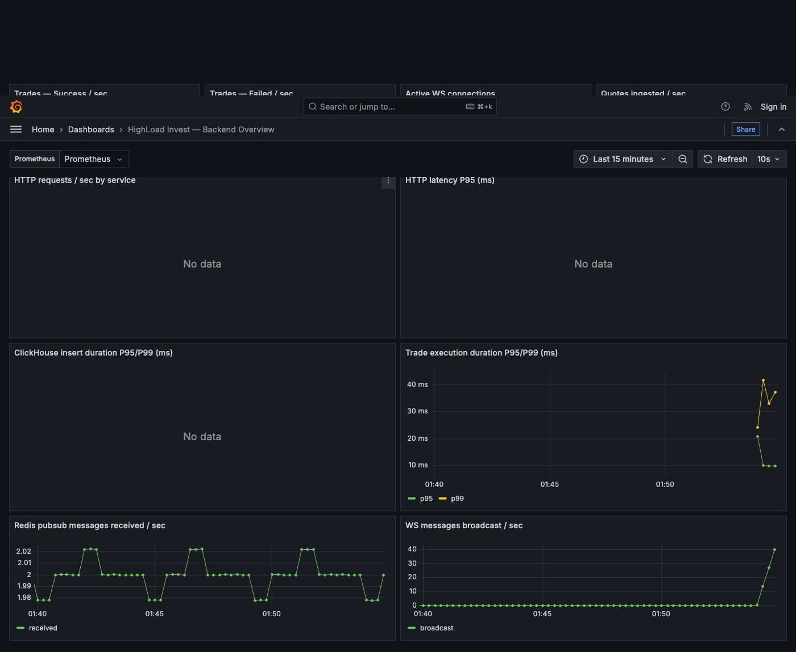
Рисунок 9 — Дашборд «HighLoad Invest — Backend Overview» в Grafana под нагрузкой 200 ботов
Стартовая страница списка дашбордов Grafana с провижионенным авто-дашбордом — рис. 10.
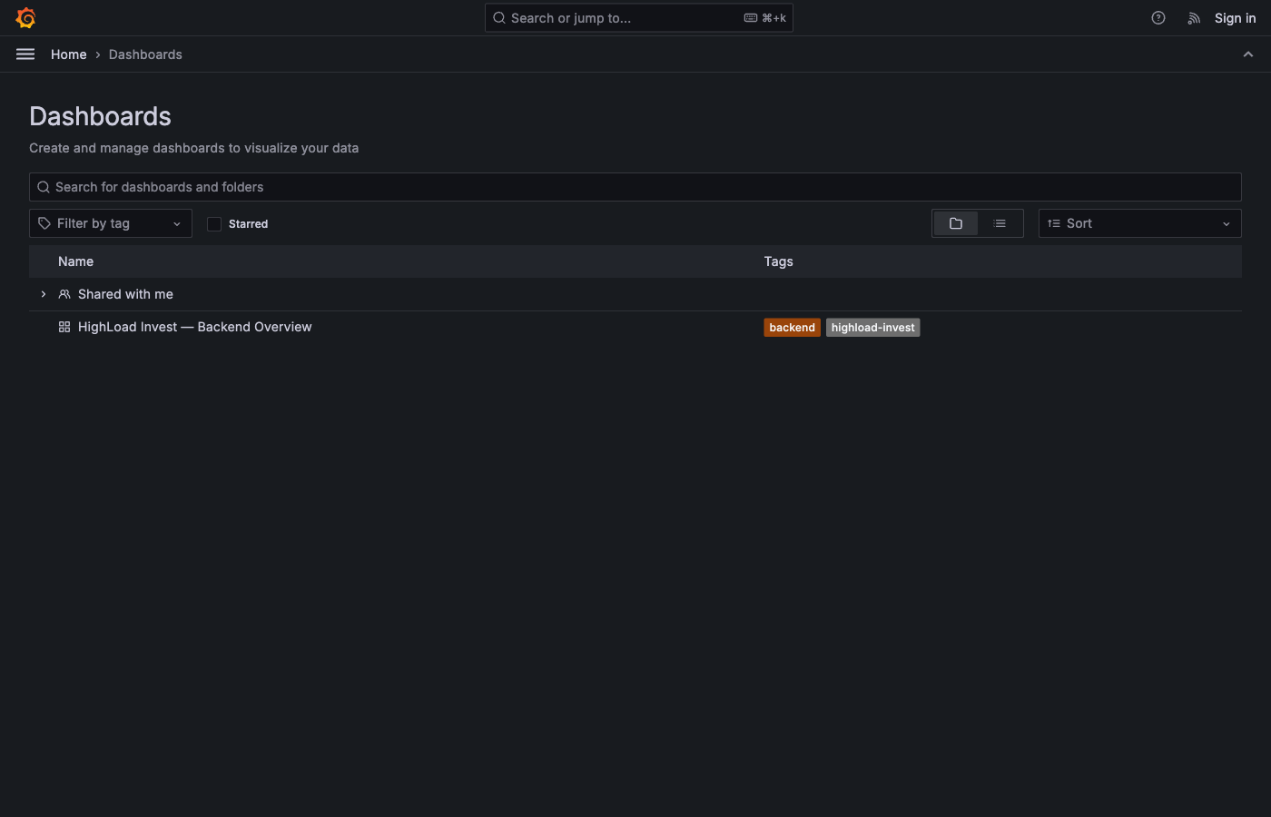
Рисунок 10 — Список auto-provisioned дашбордов Grafana

Тестовое инструментальное обеспечение
Для системных и интеграционных сценариев разработано небольшое инструментальное ПО:
- load-tester (Kotlin/Ktor HTTP-клиент) — параметризуется через env переменные BOT_COUNT, DURATION_SEC, CREATE_PARALLELISM, ACTIVE_REQUESTS, WS_PERCENT, REQUEST_DELAY_MIN_MS, REQUEST_DELAY_MAX_MS;
- backend/scripts/smoke-traffic.sh — короткий burst запросов (create-user → deposit → BUY×2 → SELL → portfolio → quotes), используется для заполнения дашбордов Grafana ненулевыми данными;
- Bruno-коллекция (backend/bruno/highload-invest/) с CLI-прогоном через bru run;
- утилита проверки наличия trace/span после сценария — в стадии плана.

Вывод по тестированию
Система тестирования имеет работающую основу в backend- и Go-частях и закрывает два уровня (unit + integration) на стороне Kotlin. Системный уровень покрыт автоматизированным smoke-trafic, нагрузочный — серией прогонов 1 K → 5 K → 10 K с подтверждением NFR-002. Для полного соответствия методичке курса осталось выровнять зрелость mobile-api и Android-клиента и формализовать end-to-end сценарий с автоматической проверкой trace в Jaeger.

Заключение
В результате выполнения курсовой работы была разработана многокомпонентная программная система для поддержки трейдинга и инвестиций, включающая мобильное приложение, backend-инфраструктуру, аналитическое хранилище и контур наблюдаемости.
Достигнутые результаты:
- Backend-инфраструктура. Развёрнута микросервисная архитектура из пяти компонентов: api-gateway и core-banking на Kotlin/Ktor, go-ingestion на Go, kernel-driver на C и load-tester на Kotlin. Всё поднимается единым docker-compose.yml на dedicated-сервере.
- Полная интеграция OpenTelemetry. В каждый сервис подключён SDK 1.46. В Jaeger видны трассы со всех трёх backend-сервисов; в Prometheus — десяток пользовательских метрик; в Grafana — auto-provisioned дашборд «HighLoad Invest — Backend Overview».
- Подтверждённый NFR-002 — 10 000 сессий. Серия из четырёх прогонов (100/1 000/5 000/10 000 ботов) показала стабильное поведение системы с error rate ниже 0,05 % и латентностью, не превышающей 400 мс при 10 000 ботов.
- Реальный driver runtime. quotes_driver.ko собран и загружен на хосте, go-ingestion переключён на /dev/quotes. API возвращает 20 живых тикеров от драйвера; fallback-генератор остаётся в коде на случай отсутствия драйвера.
- Мобильные клиенты и DOC-002. Реализованы две версии (Kotlin + Compose и RN + Expo). Оба клиента собираются и тип-чекаются, backend подтверждён готовым к подключению. Сравнительный анализ сложности оформлен отдельным документом.
Практическая значимость работы заключается в том, что созданное решение представляет собой не отдельное учебное приложение, а систему взаимодействующих компонентов, близкую по своей структуре к реальным мобильным финансовым сервисам с распределённой backend-инфраструктурой.
Выявленные ограничения (отсутствие auth, узкое горлышко ClickHouse под высокой нагрузкой, недостающая trace propagation через Redis Pub/Sub) корректно зафиксированы в отдельном разделе архитектуры и формируют backlog для следующего этапа развития проекта.

Список литературы
- Ключев А. О. Разработка мобильных приложений. Лекция 1: введение и практическое задание. Учебные материалы курса. ИТМО, 2026.
- Martin R. C. Clean Architecture: A Craftsman’s Guide to Software Structure and Design. Boston: Prentice Hall, 2017.
- Лаврищева Е. М. Программная инженерия и технологии программирования сложных систем: учебник для вузов. — 2-е изд., испр. и доп. — М.: Юрайт, 2023. — 432 с.
- JetBrains. Ktor Documentation [Электронный ресурс]. URL: https://ktor.io/docs/welcome.html (дата обращения: 06.05.2026).
- Kotlin Coroutines and Flow [Электронный ресурс]. URL: https://kotlinlang.org/docs/coroutines-overview.html (дата обращения: 06.05.2026).
- ClickHouse Documentation [Электронный ресурс]. URL: https://clickhouse.com/docs (дата обращения: 06.05.2026).
- PostgreSQL 16 Documentation [Электронный ресурс]. URL: https://www.postgresql.org/docs/16/ (дата обращения: 06.05.2026).
- Brett Wooldridge. HikariCP — About Pool Sizing [Электронный ресурс]. URL: https://github.com/brettwooldridge/HikariCP/wiki/About-Pool-Sizing (дата обращения: 06.05.2026).
- Redis Pub/Sub Documentation [Электронный ресурс]. URL: https://redis.io/docs/latest/develop/interact/pubsub/ (дата обращения: 06.05.2026).
- OpenTelemetry Specification [Электронный ресурс]. URL: https://opentelemetry.io/docs/ (дата обращения: 06.05.2026).
- OpenTelemetry Java Instrumentation — Ktor server [Электронный ресурс]. URL: https://github.com/open-telemetry/opentelemetry-java-instrumentation/tree/main/instrumentation/ktor (дата обращения: 06.05.2026).
- Corbet J., Rubini A., Kroah-Hartman G. Linux Device Drivers, 3rd ed. O’Reilly,
  - URL: https://lwn.net/Kernel/LDD3/ (дата обращения: 06.05.2026).
- Sysprog21. The Linux Kernel Module Programming Guide [Электронный ресурс]. URL: https://sysprog21.github.io/lkmpg/ (дата обращения: 06.05.2026).
- Jaeger Tracing Documentation [Электронный ресурс]. URL: https://www.jaegertracing.io/docs/ (дата обращения: 06.05.2026).
- Prometheus Monitoring System & TSDB [Электронный ресурс]. URL: https://prometheus.io/docs/ (дата обращения: 06.05.2026).
- Grafana Open Observability Platform [Электронный ресурс]. URL: https://grafana.com/docs/ (дата обращения: 06.05.2026).
- Expo SDK 55 Documentation [Электронный ресурс]. URL: https://docs.expo.dev/ (дата обращения: 06.05.2026).
- React Native 0.85 Documentation [Электронный ресурс]. URL: https://reactnative.dev/docs/getting-started (дата обращения: 06.05.2026).
- Jetpack Compose Documentation [Электронный ресурс]. URL: https://developer.android.com/jetpack/compose (дата обращения: 06.05.2026).
- ГОСТ 19.201-78 «Техническое задание. Требования к содержанию и оформлению».
- ГОСТ 7.32-2017 «Отчёт о научно-исследовательской работе. Структура и правила оформления».
- Документация проекта rmp-project: README.md, docs/srs.md, docs/architecture.md, docs/implementation.md, docs/testing.md, docs/mobile-comparison.md. Репозиторий команды, состояние на 07.05.2026.

